**Freenom:**  
Entre no Freenom para criar um domínio Free  
.tk domínio gratuito

Colar os DNS do CloudFlar (manegement tools >> name servers)

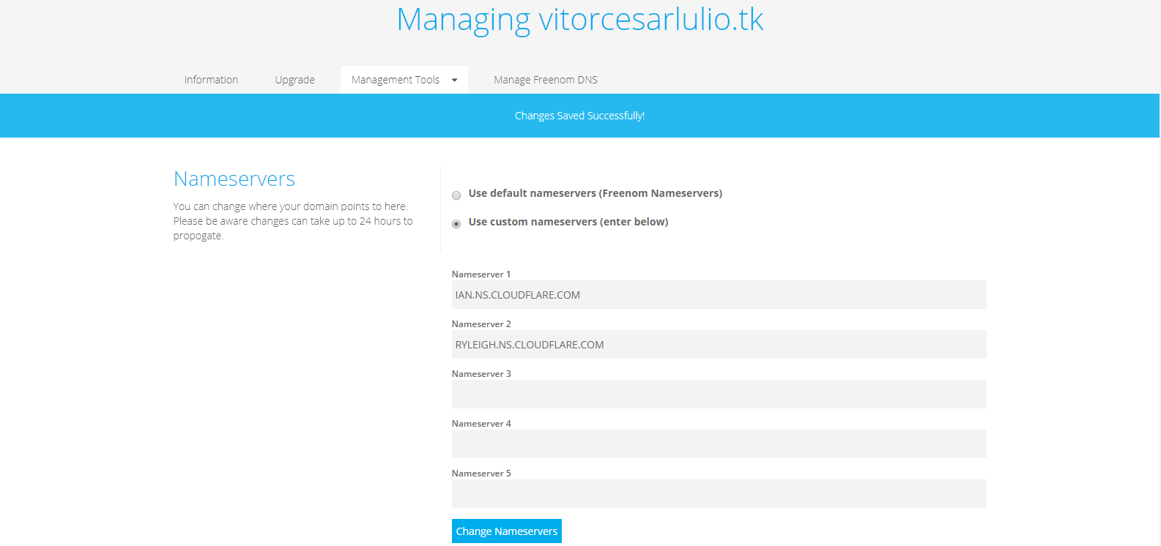

**Amazon AWS:**Computação EC2:

**Cloud Flare:**

Pega as dns e cola la no Freenom

